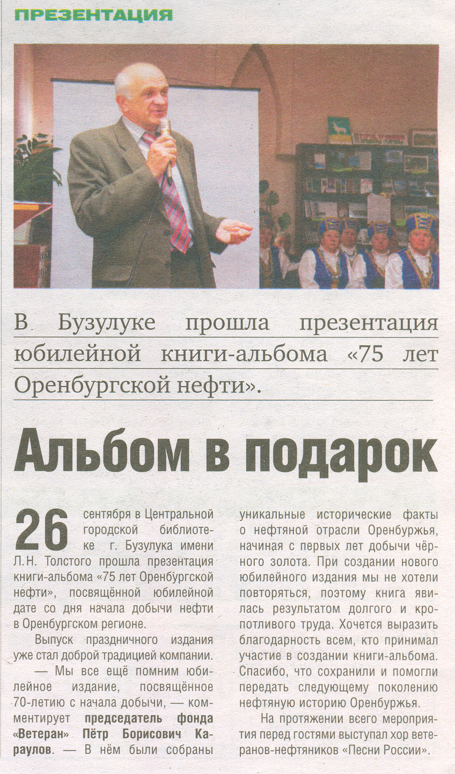

Альбом в подарок // Нефтяник Оренбуржья.- 2012.- 28 сентября.- С. 11.

